Caderninho de Java seguindo aquele livro velho

Classes: Segue o mesmo esquema de ser uma série de atributos e métodos aplicado ao objeto

O programa em java é totalmente identado nas classes. Por isso cada arquivo java obrigatoriamente dentro do código precisa ter o nome da classe

Métodos como main, devem conter () após a ele. Main(), Main esse que é o método principal que é sempre o lido primeiro pela linguagem.

Vamos a linguagem padrão do java: Blocos de comandos!

Enquanto não entendemos de fato como funciona, sabemos q nosso bloco de comando é utilizado após o main arg e os caralho;

System.out.println(“string” ou ints ou floats); equivale ao print no python (descobri na marra q ele aceita qlq tipo de variável

Variáveis!

Variáveis são as 4 padrões existentes:

Inteiros: Int

Caracteres: Char ou String(Similar as listas do python)

Float: Float ou Double

Boolean: True/False

Para definir utilizamos diversos métodos, porém o ideal é:

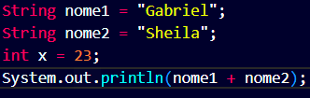

(disse o livro que é um “bom hábito” colocar assim porém estou aberto a ouvir coisas novas)

A partir daqui eu comecei a rushar por conta do conteúdo

Estruturas de repetição:

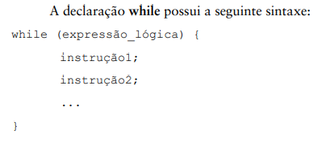

Agora olhando coisas novas temos o Do-While(WHILE REVERSO SUPREMACY)

O FOR naturalmente já tem uma sintaxe mais complexa, porém o exemplo que eu fiz para entender junto do template do VSCODE simplifica o entendimento dele

A parte em amarelo é a variável que é identificada, e principalmente o ponto de partida

A parte em azul é a condição requerida para até onde queremos andar, nesse caso é até o número menor de 20

A parte em rosa é o passo, NÃO EXISTE UM VALOR DEFAULT COMO NA MAIORIA DAS LINGUAGENS. Por isso usamos o passo de adicionar mais 1.

Interrupções, Parece um tópico meio nd haver mas é bem importante pois aqui existe muito loop eterno.

Break

O principal utilitário do Break está no switch, porém ele pode ser utilizado no while e no do-while também

Continue

Agora Finalmente vamos aprender sobre iteratividade:

Import.java.io.BuffedReader

Buffed reader é um comando o Java.io que “Captura dados por intermédio do teclado”

OBS:NÃO ENTENDI ABSOLUTAMENTE PORRA NENHUMA. APARENTEMENTE ESSE LIVRO VELHO DO CARALHO IGNORA ISSO ENTÃO VAMOS PASSAR PARA O PROX CAPÍTULO.

Capítulo 4 Arrays:

Vamo lá filho de satanás que isso aqui você sabe oq é mas você so trabalhou com linguagem café com leite agora isso aqui é verdade

Array = lista de número com índice (começando em 0 no Java)

Em teoria pode-se conter diversos tipos de dados.

Para criar um Array você literalmente tenq colocar um par de colchetes depois de por o nome da var

Ex: int números[];

E então começar a indexar como por exemplo:

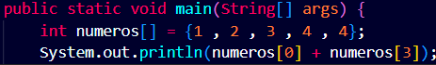

Uma vez inicializado, o tamanho de um array não pode ser modifi cado, pois sua estrutura é alocada num determinado bloco contínuo de memória que não pode ser alterado.

Pag 96

>Aviso ao Gab do futuro. Vc nesse momento 10/02/2024 (sim vc está estudando no meio do carnaval) desistiu por agora o estudo em Java pois apareceu um desafio no Microsoft learn p/ aprender C# no lugar e você seguiu fundo e APROFUNDOU seus estudos em C# (e C também isso antes das férias acabarem) provavelmente você Ñ vai ver esse caderno quando voltar a estudar JAVA porém fica o recado que vc vai realizar seu sobho de fazer um mod de Minecraft!!!